Instituto Tecnológico de Costa Rica

Unidad de Computación

Reconocedor y transcriptor de voz en Python

Erick Durán Maroto

Marco Quirós Cabezas

Sede San Carlos

25 de abril de 2023

Introducción:

El siguiente proyecto pretende realizar un sistema de código en python que facilite las sesiones de reuniones, en este caso en el ambiente administrativo del sistema educativo de la Escuela de computación de la sede de San Carlos, en la cual participarán docentes, personal administrativo y de coordinación, por lo que se empleará una agenda con los puntos a tratar, una lista de participantes, y por consiguiente asociado a los dos anteriores, un sistema de código que transcriba archivos de audio a información escrita sobre las reuniones desplegando una ventana de menú para facilidad del usuario.

Análisis de problema:

El problema requiere la creación de varias funciones para facilitar el uso del algoritmo de Reconocedor y transcriptor de voz en Python, entre las cuales se presentan: agendar lista, crear lista de participantes, crear menú de agenda y menú de participantes y reconocimiento de voz utilizando el comando speech_recognition, a continuación se presenta un diagrama de flujo que se utilizará de base para realizar el algoritmo:
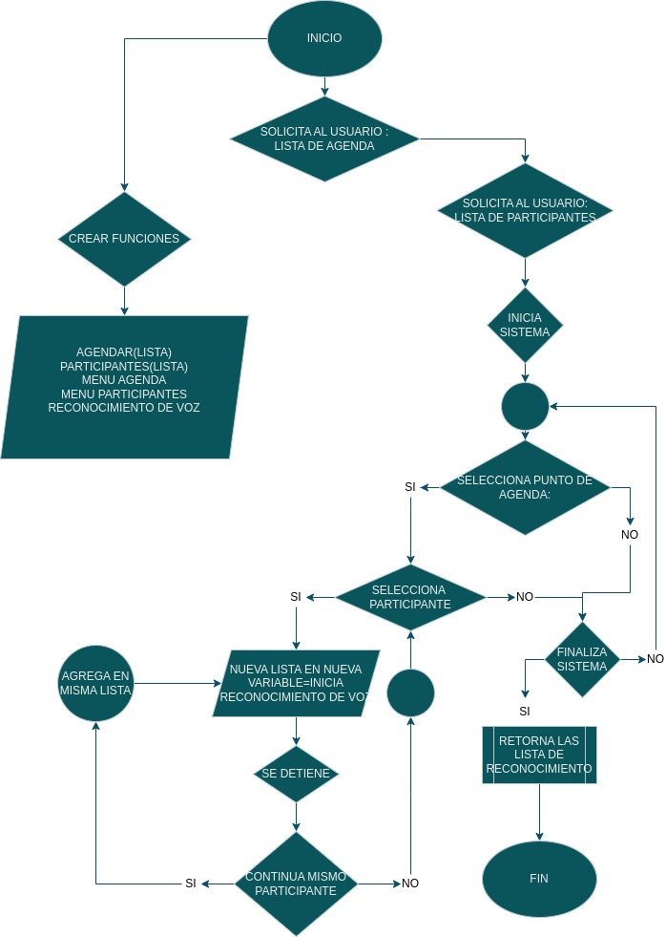

El siguiente seudocódigo trata de manejar la ventana de participantes:

Inicio
Crear ventana ParticipantsWindow
Establecer título como 'Registro de Participantes'
Crear layout vertical (VBox)
Crear QListWidget y agregarlo al layout
Crear QLineEdit y agregarlo al layout
Crear QPushButton 'Agregar' y conectarlo al método add_participant
Agregar el QPushButton 'Agregar' al layout
Crear QPushButton 'Eliminar' y conectarlo al método remove_participant
Agregar el QPushButton 'Eliminar' al layout
Establecer el layout en la ventana
Definir método add_participant
Obtener el texto ingresado en el QLineEdit
Verificar si el texto no está vacío
Agregar el texto a QListWidget
Limpiar el QLineEdit
Fin del método add_participant
Definir método remove_participant
Obtener el item seleccionado en QListWidget
Verificar si hay un item seleccionado
Eliminar el item seleccionado de QListWidget
Fin del método remove_participant
Fin del programa

función add participante:
participante → obtener texto de linea de entrada
agregar→ participante a lista
limpiar linea de entrada

para crear la ventana de agenda se presenta el siguiente seudocódigo:

Inicio
Crear ventana AgendaWindow
Establecer título como 'Registro de Agenda'
Crear layout vertical (VBox)
Crear QListWidget 'apartados_list' y agregarlo al layout
Crear QLineEdit 'apartado_input' y agregarlo al layout
Crear QPushButton 'Agregar Apartado' y conectarlo al método add_apartado
Agregar el QPushButton 'Agregar Apartado' al layout
Crear QListWidget 'puntos_list' y agregarlo al layout
Crear QLineEdit 'punto_input' y agregarlo al layout
Crear QPushButton 'Agregar Punto' y conectarlo al método add_punto
Agregar el QPushButton 'Agregar Punto' al layout
Crear QPushButton 'Editar Punto' y conectarlo al método edit_punto
Agregar el QPushButton 'Editar Punto' al layout
Crear QPushButton 'Eliminar Punto' y conectarlo al método remove_punto
Agregar el QPushButton 'Eliminar Punto' al layout
Establecer el layout en la ventana

Definir método add_apartado
Obtener el "apartado" ingresado en la línea de entrada
Verificar si el "apartado" no está vacío
Agregar el "apartado" a QListWidget 'apartados_list'
Limpiar la línea de entrada 'apartado_input'
Fin del método add_apartado
Definir método add_punto
Mostrar diálogo para seleccionar un "apartado" de QListWidget 'apartados_list'
Obtener el "apartado" seleccionado
Verificar si se seleccionó un "apartado"
Obtener el punto ingresado en la línea de entrada 'punto_input'
Verificar si el punto no está vacío
Agregar el punto a QListWidget 'puntos_list'
Limpiar la línea de entrada 'punto_input'
Fin del condicional
Fin del diálogo
Fin del método add_punto
Definir método edit_punto
Obtener el item seleccionado en QListWidget 'puntos_list'
Verificar si hay un item seleccionado
Mostrar diálogo para editar el nombre del punto seleccionado
Obtener el nuevo nombre del punto
Verificar si se ingresó un nuevo nombre del punto
Actualizar el texto del item con el nuevo nombre del punto
Fin del condicional
Fin del diálogo
Fin del método edit_punto
Definir método remove

para la ventana de audio se presenta la siguiente idea de pseudocodigo:
Inicio
Crear ventana AudioWindow
Establecer título como 'División y Reconocimiento de Audio'
Crear layout vertical (VBox)
Crear QPushButton 'audio_file_button' etiqueta 'Abrir archivo de audio' y agregarlo al layout
Crear QTextEdit 'audio_file_text' con texto predeterminado 'Sin archivo seleccionado...' y desactivado, agregarlo al layout
Crear QPushButton 'segments_folder_button' con etiqueta 'Abrir carpeta para segmentos de grabación' y agregarlo al layout
Crear QTextEdit 'segments_folder_text' con texto predeterminado 'Sin carpeta seleccionada...' y desactivado, agregarlo al layout
Crear QPushButton 'recognize_button' con etiqueta 'Reconocer texto' y agregarlo al layout
Crear QTextEdit 'recognize_result' con texto predeterminado 'Aún sin reconocer texto' y desactivado, agregarlo al layout
Establecer el layout en la ventana
Conectar 'audio_file_button' al método select_audio_file
Conectar 'segments_folder_button' al método select_segments_folder
Conectar 'recognize_button' al método recognize_text
Definir método select_audio_file
Mostrar diálogo de selección de archivo de audio
Obtener la ruta del archivo seleccionado
Verificar si se seleccionó un archivo
Establecer la ruta del archivo como texto en 'audio_file_text'
Fin del condicional
Fin del método select_audio_file
Definir método select_segments_folder
Mostrar diálogo de selección de carpeta
Obtener la ruta de la carpeta seleccionada
Verificar si se seleccionó una carpeta
Establecer la ruta de la carpeta como texto en 'segments_folder_text'
Fin del condicional
Fin del método select_segments_folder
Definir método recognize_text
Obtener el contenido de 'audio_file_text' y asignarlo a 'audio_file'
Obtener el contenido de 'segments_folder_text' y asignarlo a 'segments_folder'
Verificar si se ha seleccionado un archivo de audio y una carpeta de segmentos
Dividir el archivo de audio en segmentos basados en el silencio y guardarlos en la carpeta de segmentos
Crear un reconocedor de voz 'r'
Inicializar una variable 'text' para almacenar el texto reconocido
Para cada segmento en la lista de segmentos
Abrir el segmento de audio como un archivo de audio
Grabar el audio del archivo con el reconocedor de voz 'r'
Reconocer el texto del audio utilizando el servicio de reconocimiento de voz de

Solución del problema:

Para llevar a cabo el algoritmo de agenda se realizo una búsqueda de ejemplos utilizando herramientas de inteligencia artificial (AI) según el chat you,com:

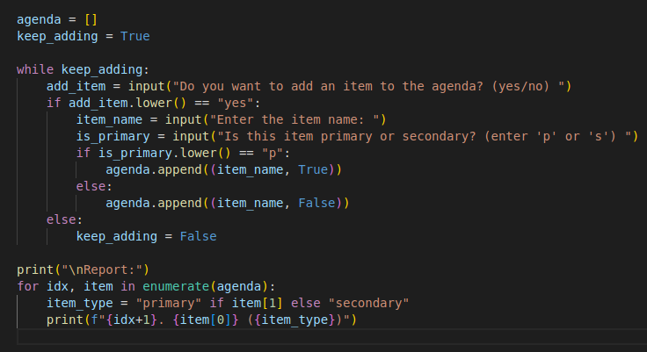
(recuperado de you,com:https://www.freecodecamp.org/espanol/news/enumerar-en-python-ejemplo-de-enumeracion-de-python-para-indice-de-bucle/#:~:text=Conclusi%C3%B3n-,Puedes%20usar%20la%20funci%C3%B3n%20enumerate()%20y%20un%20bucle%20for,cual%20es%20opcional%2C%20como%20argumentos.&text=Si%20el%20valor%20inicial%20opcional,la%20cuenta%20iniciara%20en%20cero , 2023)
Por consiguiente al comprender este algoritmo se puede realizar una alteración para ejecutar un condicional más y corregir errores que podría provocar al ingresar una tercera opción no comtemplada por el usuario, cualquiera que sea diferente de si o no, además que permite utilizar el esquema para simplificarlo y crear el algoritmo de ingreso de participantes.
En el proceso de entendimiento se requiere indagar sobre las funciones enumerate(), como bien explica Briceño:

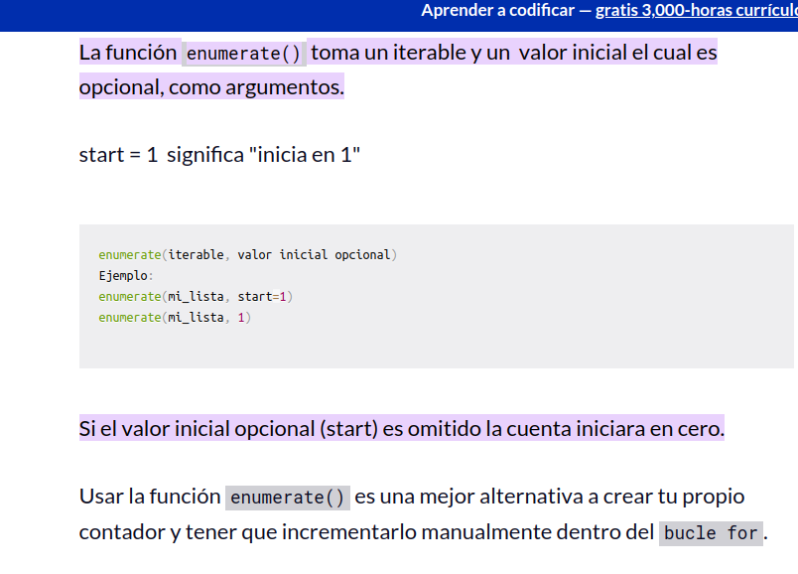

Además en para realizar una función de menú, al momento de imprimir el código en el terminal, es necesario tener claro la función de cadena como menciona en la pagina adrformacion.com:

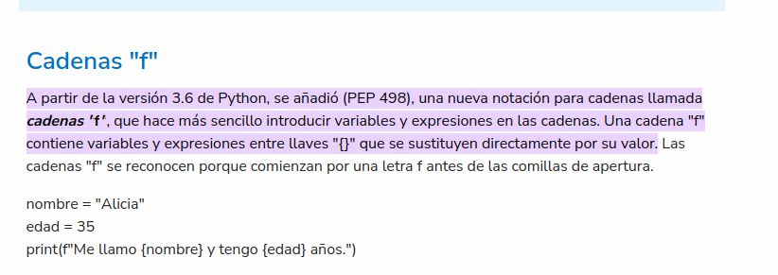
(recuperado de:https://www.adrformacion.com/knowledge/programacion/2___print__.html#:~:text=A%20partir%20de%20la%20versi%C3%B3n,sustituyen%20directamente%20por%20su%20valor.)

En la búsqueda de soluciones para el código de reconocimiento de voz, se puede tomar en consideración el algoritmo que presenta clubdetecnologia.net:

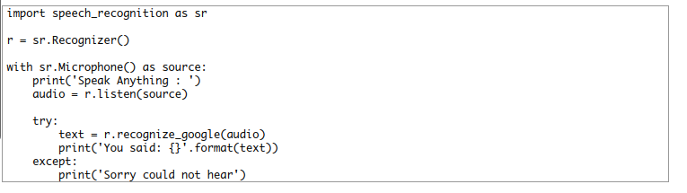
(recuperado de:https://www.clubdetecnologia.net/blog/2020/conversor-simple-de-voz-a-texto-usando-speechrecognition-de-python/)

Para realizar un adecuado código de reconocimiento de voz utilizando speech_recognition, se debe realizar los ajustes con respecto a los sonidos de ambiente y tiempo de espera máximo de 6 segundos para detener el reconocimiento de voz, por lo que basándonos en los ejemplos que brinda la AI you.com es posible realizar un mejor entendimiento y agregar dichos requerimientos como se muestra:

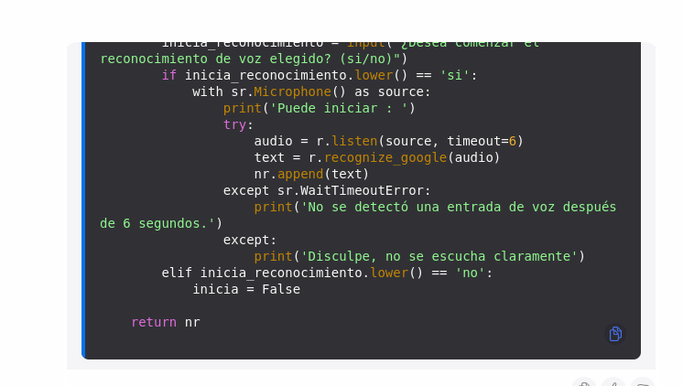
(función timeout, tomado de: you.com , 2023)

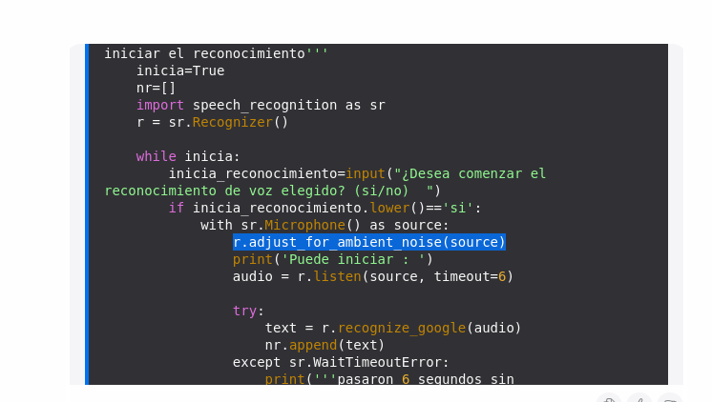
(función ajuste de ambiente, tomado de: you.com , 2023)

Para realizar las diferentes clases de ventanas utilizando la teoría de clase de objetos se emplea la ayuda de tecnologías informáticas contemporáneas como lo es el chat GPT, tomando el siguiente ejemplo de una ventana de clase de audio, para llevar a cabo dichos códigos sobre interfaces es necesario utilizar la biblioteca de PyQt5 instalada previamente en cada terminal que se deba ejecutar el presente programa.

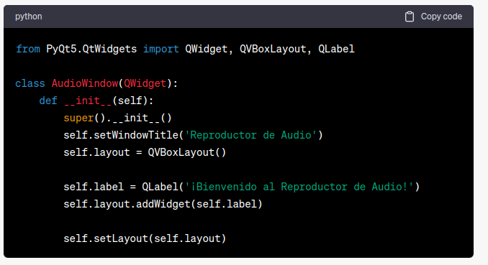

(Ejemplo de ventana usando clase de objetos, tomada de chat gpt, 2023)

Ante la inquietud por realizar una ventana principal, se emplea otro ejemplo tomado de chat gpt sobre como crear una ventana de interfaz.
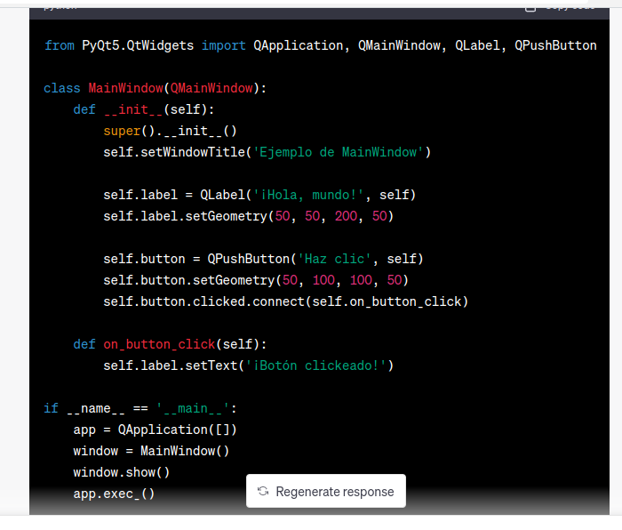
(Ejemplo de ventana usando clase de objetos, tomada de chat gpt, 2023)

Además de tener previamente instalado las bibliotecas de PyQt5 tambien es necesario desde el paquete pip de python incluir la librería pydub.

Análisis de resultados:

Tarea/Requerimiento | Estado | Observaciones
Registro de agenda | Completado | Desplega ventana interfaz
Registro de participantes | Completado | Desplega ventana interfaz
Reconocimiento de voz | Completado | Realiza los reconocimientos de audios a archivos
Guardar estado y continuar edición | Incompleto | Pendiente errores al guardar

Conclusiones:

Se logro determinar la eficiencia del proceso del programa realizado, llegando con éxito a la implementación total del reconocimiento y transcriptor de archivos de audio de voz en archivos de texto y en cada una de sus partes como lo son el registro de agenda, registro de participantes y el reconocimiento de voz logrando finaliza la propuesta planteada.

Recomendaciones:

Tras la realización de este proyecto se identificaron varios aspectos que podrían ampliar su alcance y mejorar su impacto entre las recomendaciones se incluyen:
Realizar un estudio más profundo sobre el impacto de estas tecnologías.
Realizar estudios de casos adicionales para optimizar el código del programa.
Indagar sobre variaciones y diferentes ejemplos de interfaz grafica en python.

Bibliografía:

you,com, (abril de 2023) Consultas ejemplos de códigos en python. You,com:https://you.com/search?q=who+are+you&fromSearchBar=true&tbm=youchat

Briceño Gary (abril de 2023), Conversor simple de voz a texto usando SpeechRecognition de python, Club de tecnología. https://www.clubdetecnologia.net/blog/2020/conversor-simple-de-voz-a-texto-usando-speechrecognition-de-python/#comments

www.adrformacion.com(abril de 2023), La función print() en python. Adrformation.com.
https://www.adrformacion.com/knowledge/programacion/2___print__.html#:~:text=A%20partir%20de%20la%20versi%C3%B3n,sustituyen%20directamente%20por%20su%20valor

OpenAI. (2021). ChatGPT (Version GPT-3.5). [Modelo de inteligencia artificial]. OpenAI. Recuperado de https://openai.com/

